福建水产饲料信息
第33期

（总658期）

2018年9月3日
福建省水产饲料同业协会秘书处 E-mail:fafta007@vip.163.com
国家鳗工委召开养鳗场尾水排放坐谈会
综合信息
为更好的贯彻执行SC/T 9101-XXXX《淡水养殖尾水排放要求》行业标准，2018年8月29日中国渔业协会鳗鱼工作委员会在福建福清天马科技股份有限公司召开养鳗场尾水排放问题座谈会。
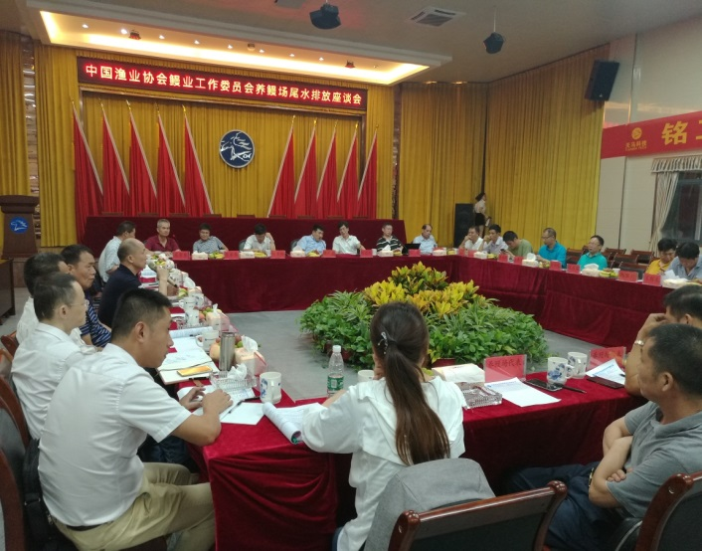
鳗工委会长、天马公司董事长陈庆堂，原海洋与渔业厅副巡视员刘常标，鳗工委常务副会长、全国水技总站副站长刘忠松，中国水科院渔机所副所长倪琦，标准制定人、中国水科院淡水所研究员陈家长，省水技总站站长林竹明，江西省水技总站站长胡火根，以及我省相关专家和养鳗界人士近百人参加座谈会。会议由国家鳗工委高级工程师关景象同志主持，陈庆堂、刘常标、刘忠松、倪琦、陈家长及与会人士相继发言，对尾水排放标准提出许多看法和修改意见，大家一致认为，养殖尾水排放直接关系到周边环境的质量安全，标准的制定为水产养殖的健康发展提供了技术依据，养鳗场要认真组织学习，以标准为依据，保证各项指标切实落到实处。同时希望标准制定方能跳出池塘养殖的框框，进一步扩大视野，将集约化现代水产养殖模式的现实情况纳入指标修订内容，赋标准以更广泛的适应性；在保证环境质量安全的前提下，尽可能为我国水产养殖业的健康发展提供支持。养鳗界也要端正态度，积极主动加大整改措施，从放苗密度、养殖模式、饲料营养、尾水处理等各个环节系统性开展研究、整顿，彻底改变尾水直排做法，提倡采用生物处理等技术，进一步降低排放污染物含量，以保证鳗业健康稳定，长久持续发展。同时会议号召鳗业人士主动与地方政府加强联系，努力争取行政支持，为鳗业技术改造的开展提供优良条件。

农业农村部水产养殖病害防治

专家委员会海水鱼组研讨会在榕召开
8月25日，农业农村部水产养殖病害防治专家委员会海水鱼组2018年研讨会在福州召开。会议由农业农村部水产养殖病害防治专家委员会副主任委员、海水鱼组组长战文斌教授主持，副主任委员何建国、顾问委员陈昌福、江育林，秘书长李清以及海水鱼组十余名专家参加了研讨会。福建省淡水水产研究所所长黄健出席会议，并介绍了福建省海水鱼养殖产业的发展情况。
会议对今年上半年海水养殖鱼类病害发生和流行情况进行了总结分析，认为上半年海水养殖鱼类病害发生情况总体趋于平稳，未发生大规模疫情，这与近年来持续采取有效的防控措施，以及农业农村部“减量增收、提质增效”的政策使得养殖环境得到改善、养殖布局和密度趋于合理密切相关。会议对下半年海水养殖鱼类病害发生情况进行了预测，并对刺激隐核虫病等下半年重点疫病防治措施提出建议。会议认为，应尽快将多年来积累的有效防控措施进行总结和梳理，形成不同养殖品种、不同养殖模式的疫病防控技术材料，及时推广应用，为海水鱼养殖行业提供技术指导。会议同时还对我国现有动物疫病名录中海水鱼类疫病的发病风险进行了评估，讨论了《一、二、三类动物疫病名录》相关疫病名录的修订意见和修订说明，依据《中华人民共和国动物防疫法》，进一步研究明确了海水养殖鱼类疫病名录调整原则：一是要依法调整，二是要科学、精准补充。会议提出了具体修订建议，拟将建议提交农业农村部海产养殖病害防治专家委员会全部会议进一步研讨和评估。

中国学者技术攻关获得突破，能高效降解孔雀石绿

从中科院合肥智能机械研究所了解到，该所研究人员研发出一种类芬顿氧化技术，实现了

中性条件下对抗生素——孔雀石绿的高效降解，这对解决水产养殖抗生素滥用问题具有重要意义。这项研究是由智能所刘锦淮课题组孔令涛研究团队完成的，相关研究成果日前在环境科学类核心期刊《环境管理》上发表。

孔雀石绿是一种人工合成抗生素，对水产养殖中鱼类真菌、细菌及寄生虫的感染等效果显著，但因其高毒性、高残留，且分子结构较为稳定在水中不易降解，孔雀石绿已被相关产业列为限用药物。然而由于目前尚无有效的替代产品，孔雀石绿滥用的问题在水产养殖中屡禁不止。

芬顿技术是一种高级氧化水处理技术，其产生的强氧化性羟基自由基可以实现孔雀石绿的高效降解，不过由于常规的芬顿反应需要在强酸条件下才能发挥作用，使得其在实际应用中受到了限制。研究人员通过技术攻关，改良了芬顿试剂，将芬顿反应体系的最优酸碱性范围拓宽至中性，并减少了铁盐及过氧化氢的投加量，不仅节约了成本，还提高了对孔雀石绿降解的效率，具有广泛的应用前景。 摘自《新华网》
福建采取九项措施推进海水养殖生态健康发展
近日，为贯彻落实国家环保部、发改委、农业农村部等十部委《关于印发近岸海域污染防治方案的通知》（环办水体〔2017〕430号）和福建省环保厅等十三部门《关于印发福建省近岸海域污染防治实施方案的通知》（闽环保水〔2017〕37号）要求，福建省海洋与渔业厅结合福建近岸海域水产养殖发展实际，制定了加快推进海水养殖生态健康发展工作方案。
根据方案，到2018年底前，全面完成2018年～2030年市、县海水水域滩涂养殖规划的编制修订，科学划定养殖区、限制养殖区和禁止养殖区；2020年底前，彻底清退不符合规划的海水养殖设施，福建省海水健康生态养殖面积占海水养殖面积65％(包括深水网箱、贝藻类吊养、贝类底播、工厂化、池塘生态健康养殖、健康养殖示范场等)。
为实现上述目标，方案制定了九项措施——
（一）加快落实养殖水域滩涂规划制度。依法划定禁止养殖区、限制养殖区和养殖区，2018年底前，全面完成市、县级海水水域滩涂养殖规划编制及发布工作，将养殖水域滩涂纳入国土总体规划、海洋功能区划统筹安排。加强水域滩涂养殖发证登记，落实依规持证养殖。
（二）积极拓展发展空间。依托现代工程科技和信息技术，推动海水养殖由近海向外海拓展，发展离岸深水抗风浪网箱养殖，建设一批深水网箱养殖基地；研究开展养殖工船、深远海大型智能养殖平台试验示范。大力发展陆上工厂化、工厂化循环水养殖。利用低洼盐碱水资源发展海水养殖，实现盐碱治理与海水养殖发展共赢。
（三）推广生态健康养殖模式。大力发展资源节约、环境友好、集约高效、质量可控的生态健康养殖模式。持续推进传统养殖池塘标准化改造，通过改造提升养殖容量、推广鱼虾贝生态混养、提升防抗病能力，减少水资源利用；应用环保型工程技术和设施装备，发展封闭式循环水工厂化养殖，实现水资源循环利用；推进三都澳、沙埕港、南日岛等海域传统渔排改造，扩大塑胶网箱规模，推进网箱布局景观化、养殖小区景区化。充分发挥贝藻类的碳汇功能，大力发展海带、紫菜、牡蛎等筏式生态养殖和浅海贝类底播养殖，净化和修复近海海洋环境。
（四）推进标准化水产健康养殖。推进水产养殖标准化生产，按照“标准上墙，技术落地，记录入档、质量安全”的标准化建设要求，建设一批海水养殖标准化示范基地，实现生产标准化、生产操作规范化、生产管理制度化、示范辐射规模化。持续创建国家水产健康养殖示范场、无公害产地。实施水产养殖减量用药规范用药精准用药行动。推广和鼓励使用高效、环保的配合饲料，提高配合饲料普及率，降低直接投喂冰鲜杂鱼使用量。
（五）加快生态渔业科技创新。建立生态健康养殖技术推广体系，着力增强生态健康养殖技术推广工作的针对性、时效性和普及性，全面提高海水养殖科技综合服务能力和水平。整合科研资源，建立生态健康养殖研发平台，系统开展资源养护与生态修复、生态健康养殖、病害防治和信息化等共性与关键技术研究，强化科技创新成果转化。加强养殖渔民技术培训，加大养殖实用技术、渔业职业工种技能等培训工作力度，切实提高广大养殖从业人员的技能和素质。
（六）推进水生动物防疫工作。加强水生动物防疫体系建设，通过更新仪器设备，扩充、完善人员队伍结构，组织开展农业农村部水生动物防疫系统实验室检测能力验证，提升加强省、市、县三级水生动物防疫能力。加强重大水生动物疫病监控，开展重大水生动物疫病专项监测、流行病学调查、水生动物病害测报，提升水生动物病害/疫病的监控、预警和防控和处置能力。加强省级水生动物病害远程诊断网络建设，提高水生动物病害/疫病的诊断水平和效率。加强专家队伍建设和提高疫病快速诊断技术水平，提升水生动物疫情应急反应能力。开展主要水产养殖动物病原菌耐药性普查，掌握病原菌耐药性动态变化规律，推动精准用药、减量用药。
（七）开展养殖水域滩涂环境整治。根据中央环保督察反馈意见整改方案要求，按照整治时间节点，落实海水水域养殖滩涂规划，加快超规划养殖设施整治，调减高密度养殖。建立健全养殖区水质监测。按照国家海海洋督察反馈意见整改方案要求，加快海水池塘和工厂化养殖排水口情况摸底，甄别出产生污染物增量的水产养殖排水口，督查指导养殖生产单位建设生态净化池、人工湿地等尾水处理设施，对养殖尾水进行处理后排放。推广塑胶浮球，替代近海筏式、吊笼养殖使用泡沫浮球。
（八）加强水产品质量安全监管。强化产地监管职责，落实生产者质量安全主体责任。加大产地养殖水产品质量安全监督抽查，扩大监测品种和数量，完善检打联动，严厉查处超标案件，就突出问题开展专项整治行动。推进养殖水产品质量安全“一品一码”追溯体系建设，加快养殖水产品质量安全标准制修订，推进渔业品牌建设。
（九）加强养殖执法。进一步强化水产养殖执法，开展海水养殖超规划设施整治执法和巡查，制定执法巡查工作方案，量化目标责任，严厉查处禁养区养殖、高密度养殖和规划区外养殖等违规行为，防止“新增、回流、迁移”等反弹现象，巩固海水养殖清退整治成效。严厉打击养殖超标排放、危害水产品质量安全、违法用药、无证生产苗种等违法违规行为。
各地水产市场活鳗批发报价
福州地区8月31日报价：500g规格7.8万元/吨。厦门地区500g规格6.6万元/吨。广东地区8月31日报价： 花鳗7.5万元/吨，烤鳗11.0万元，菜鳗9.0万元/吨，3p15.5万元/吨，4p18.5万元/吨，5p22.0万元/吨。日本东京中央批发市场8月24日报价：日本本地产，3p4800日元/kg ，4p5600日元/kg，4.5p5700日元/kg, 5p5800日元/kg；中国台湾地区产，3p3650日元/kg，4p4550日元/kg，4.5p4800日元/kg，5p5100日元/kg，6p5100/日元/kg；中国大陆地区产，3p3650日元/kg，4p4550日元/kg，4.5p4800日元/kg，5p5100日元/kg，6p5100日元/kg。
8月24日，三河一色（新鳗～2年期鳗）：3p4000～3300日元/kg、4p5000～4200日元/kg、5p5100～4700日元/kg；九州地区（2年期鳗～3年期鳗）：3p3100～2900日元/kg、4p4000～3800日元/kg、5p4500～4300日元/kg；静冈（新鳗～2年期鳗）：3p4000～3300日元/kg、4p5000～4200日元/kg、5p5100～4700日元/kg。

日本市场淡季来临，日产活鳗销售形势越发前景难测
随着夏土日、盂兰盆的假期结束，日本市场进入活鳗消费淡季，日本国内活鳗流通水平也回归平均水准。回顾本季，受历史性鳗苗大歉收影响，东亚地区季初苗获量寥寥，直到2月中旬黑潮后苗获水平才有所回升。日本国内投苗时间推迟，新鳗流通周期也因此改变。夏土日日产新鳗出池不足，日本市场因此更加依赖进口活鳗。
《日本养殖新闻》统计的数据显示，本季，日本国内养鳗场投苗量分别是12月250kg、1月1147kg、2月4062kg、3月5666kg、4月2873kg。与去年投苗量数据相比，本季日本国内投苗主要集中在季中后期的2、3、4月份。尽管2-4月份日本国内合计投苗12601kg较去年同期的8907kg大幅上扬，但同2017年渔期的总投苗量19吨相比，今年日本国内合计投苗量减少将近5吨。鳗苗捕获量不足，苗价也因此急剧飙升。今年日本国内平均苗价303万日元/kg（折合人民币18.6万元/kg），同去年同期的112万日元/kg（折合人民币6.9万元/kg）相比，可谓大幅翻番创历史新高。据主产地相关人士预计，日产新鳗出池高峰期将推迟至10-11月。除日产新鳗出池时间推迟外，消费淡季日产新鳗的主要买家——烤鳗加工厂商的看法也同样值得关注。今秋日产活鳗销售前景依旧难测。

低蛋白饲料是水产饲料变革的新契机
饲料与养殖
帝斯曼(中国)有限公司 骆作勇博士
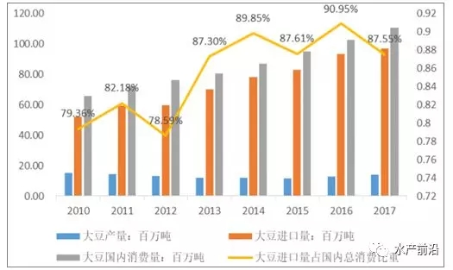
左图：我国大豆消费量、进口量、产量和进口占比
图中可以很清楚的看出，我国大豆对外依存度高达87.5%（2017年），而据海关总署统计，2017年我国进口美国大豆3285.4万吨，占我国大豆进口量的34.4%，中美贸易战带来的压力可想而知。
畜禽饲料是我国饲料的主体，约占到饲料产量的80%左右，也是豆粕主要用户。相比于畜禽，水产虽然量不大，可能对于总体降低豆粕需求意义不是非常大，但这是一个对于整个水产饲料行业甚至与整个饲料工业而言，是转型、升级非常好的一个契机。
在贸易战之前，我国就一直在推行去产能、去库存和转型升级的战略，以水产饲料行业为例，海水鱼、虾蟹饲料蛋白含量普遍在40-50%之间，常规淡水鱼如鲤鱼、鲫鱼饲料蛋白也在32-36%，即便是草鱼饲料含量也在26-30%之间，水产动物蛋白需求量偏高，很多时候以蛋白质做能量供体，但是我们不能忽视的是基础研究的缺乏和过分追求产量带来的蛋白质虚高的问题。
我们知道，水产动物蛋白需要量本身也是一个动态的平衡过程，由于水产动物种类太多，很多基础研究是缺乏的，而且做实验的依据很多时候都是使用的幼龄动物，幼龄动物蛋白需求偏高这是事实，用它的标准来做不同阶段的生长鱼类的蛋白标准，难免有失偏颇。第二，营养上有一条原理是能量节约蛋白质，也就是说我们可以通过提高能量（包括脂肪）对鱼体进行供能，用来减少作为能量的蛋白质，把蛋白质节约出来用于组织结构的生长发育。从这一点上看，我们认为近十年来，水产饲料的能量（粗脂肪）水平不断升高，但是水产饲料蛋白却没有下降多少。第三，对于水产动物而言，摄入饲料中蛋白质，能够直接消化吸收的也就三分之一左右，其余的氮元素通过鳃或粪便排出体外进入养殖水体，在水体中成为损害鱼体的环境因子。
因此，水产饲料存在更大的降低蛋白的空间，但在技术探讨之前，国家法律法规在此方面应该有更为宽泛的规定。多年前笔者在做水产饲料推广时，也常常会碰到唯蛋白论的养殖户，希望时过境迁，这个行业会更加成熟。其实，能够让国家和养殖户放心的最重要的一点还是在降低蛋白的同时，保障生产性能不降低，这才是低蛋白饲料的目的和根本。
如何做低蛋白饲料——
1.做好饲料的氨基酸平衡。从营养学上讲，蛋白质分解为小肽或氨基酸后进行吸收，理论上越接近于动物理想氨基酸模式的蛋白质越容易被消化吸收，这也对精准营养提出了很高的要求，在追求氨基酸平衡的路上，没有尽头。
2.相对提高饲料的能量水平。虽然近几年能量（脂肪水平）有较大的提高，但笔者认为仍有提升的空间，尤其是近几年膨化饲料的推广，为高能饲料的推广提供了可能，我们看国内的虹鳟鱼饲料蛋白普遍在40%以上，粗脂肪在20%左右，但是看欧洲的饲料蛋白普遍在34-36%左右，粗脂肪高达30-40%。这里面会有一个前提就是专业化喷涂设备的应用，以及高剂量维生素的添加使用等，保障油脂的有效喷涂和对鱼类肝胆的保护。
3.生物饲料的应用。生物饲料包括通过发酵或酶制剂进行处理或预处理，使原料或饲料消化率得到提高，相当于提高了饲料的可利用蛋白质，从而可以达到降低表观蛋白水平的目的。
4.复合酶制剂的使用。不管对于畜禽饲料还是大规模的常规淡水鱼来讲，植物源原料占据主导地位。以草鱼或鲤鱼为例，植物来源的原料要占到饲料组成的80%以上，如何把这部分原料消化率提升上去，是关系到饲料整体消化率的重中之重。笔者在这方面做了很多尝试和实验，认为通过有效的解决植物细胞壁和纤维素对营养的束缚作用，是解决植物原料消化率的关键。

天马科技营销系统“258人才工程”
行业动态

骏马班第一期培训圆满结束

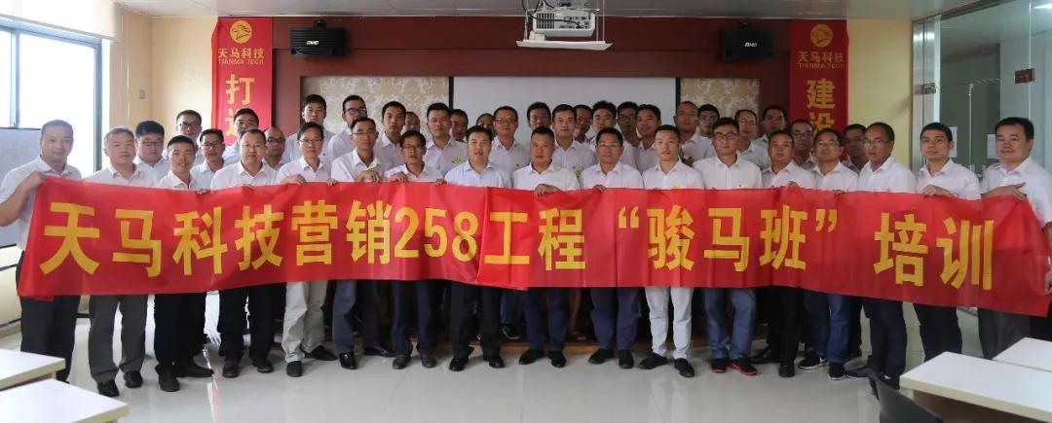
8月24日，天马科技营销系统“258人才工程”骏马班第一期培训暨天马学院成立仪式在投集团总部正式举行。培训首日，天马科技集团董事长陈庆堂、集团副总裁何腾飞在培训大会上作重要开训讲话。

培训会上，陈庆堂董事长指出：人是企业的基本元素，发展的唯一资源。一个伟大的事业从初始到成功，人是唯一能够通过学习锻炼开拓创新且潜能无限的资源。随着天马科技进入“二次创业”五年行动计划的“提升年”，公司将大力推进全新、高效的经营模式，提升营销团队的综合实力，为集团发展注入强劲的创新与系统力量。陈庆堂董事长指出：未来之事，事在人为。各位参训干部要拿出创业的激情投入到工作中去，要以这次培训为契机，将学习的内容运用到工作实践中，理论要能够有效地指导和开展自身的工作。身处天马科技这个创业的乐园、兴业的热土，他希望广大员工能继续发挥自己的聪明才智，为集团培育出一支特别能学习、能战斗队伍，为把集团打造成特种水产饲料行业全球最大的供应商作出更大贡献。
培训会上，集团副总裁何腾飞副总裁以《总经理的思维方式》为主题，为学员作开训讲话，讲话重点在指导销售队伍应如何更好的为客户创造价值。集团副总裁何腾飞强调，各级营销人才要以客户为中心，以实现客户效益超越行业平均水平为目标，创新营销的好战略、好打法。在工作中，各级营销人员要牢记集团的资源优势、配方优势、价格优势；以客户价值实现为重点，逆向组合优势资源；打造领先行业水平的营销服务系统，真正实现客户价值的提升。他希
望，通过此次培训进一步提升营销、服务、管理等综合能力，为集团发展护航，再立新功。
培训以《高效渠道的开发与管理》为核心主题，精选天马科技46位营销管理人员参加学习。培训特邀专业的管理咨询公司首席讲师授课，综合以讲课、小组讨论、分组PK、案例研讨、沙盘模拟演练等形式，围绕渠道管理的道、术、器展开，生动阐述渠道管理首要规划布局；渠道经销商沟通与管理等，培训课程内容详实、系统、实用，表示课后要组织团队内训。
第九届四川饲料企业技术总监论坛成功举办
8月18-19日，由四川饲料企业技术总监论坛理事会、大企业总监联谊会主办，通威股份有限公司承办的第九届四川饲料企业技术总监论坛在四川成都青城山成功举办。中国工程院麦康森院士、四川农业大学陈代文教授、吴德教授、以及来自全国81家企业400余位国内知名饲料精英齐聚青城山，共话当前形势下饲料行业的挑战与机遇，分享了一场有深度有广度的知识盛宴。通威股份张璐副总裁当任本届论坛轮值主席。本次论坛不仅内容丰富，还干货满满，不仅有高度，有广度，也落到实地，分享了解决具体问题的具体建议，会议好评度爆棚！
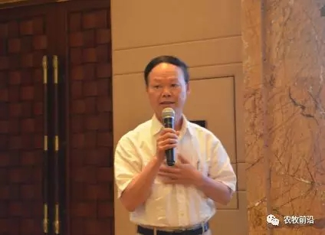
一、未来5年饲料总产量变化不大（中国工程院院士麦康森）
1、4个月前在长沙我们还在讨论中美贸易战会不会开打，4个月后的今天我们在问贸易战何时结束，如何收场？
2、经济新常态意味着GDP增长方式的革新，GDP中低速增长将成为常态，社会资源分配向创新强的群体倾斜。新常态下经济发展特征是保护与合理利用资源、适度规模、最佳效益、重视质量与安全、重视环境与持续发展等。
3、水产饲料总量在2012年达到峰值后一直持平，近年来大饲料企业的饲料增量是压缩小企业的份额。中国饲料产能是实际产量的5倍，有必要那么高产能吗？不要过分追求产量增加，没有空间了。
4、新常态下的新机遇：要树立绿色发展理念，实现大国向强国的转变。要深刻认识水产养殖是国家食物安全的重要组成部分，是饲料效率最高的动物蛋白生产方式；科学规划养殖生产空间布局。期望年产量或生产面积能规划到省，划面积保证养殖红线；推荐设施化、数字化、智能化养殖；研究和实施精准饲料配方策略，提高饲料效率；构建保障体系，加强组织领导，增加资金投入，强化科技支撑，完善体制机制，完善法律体系与加强执法。
5、预期2022年，水产养殖绿色发展取得进步明显，生产空间布局得到优化，环境突出问题得到有效治理，转型升级目标基本实现。未来5年，饲料产量变化总量不大。2035年，养殖产业链布局合理，生产制度和监管体系健全，排放全面达标，实现产品优质安全，装备一流。
二、原料预处理拓宽原料使用上限（通威股份张璐副总裁）
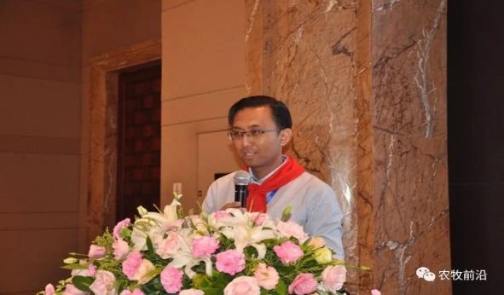
1、环保压力空前，饲料厂现有产能关停并转，投资建厂并不欢迎。
2、环保设备投入大，投入1000万的环保设备，每年运转费用可能需要200-350万。
3、低氮高能饲料实践方面，罗非鱼脂肪需求从之前6%提升到12%，对鱼的品质、出肉率等方面并没有太大的影响，如果把鱼体型稍微做短1-2厘米，出肉率可以达到峰值47.5-47.8%。真空后喷涂可以解决脂肪含量如何提高问题，但设备的选择也很重要，有的设备会存在加油量不高，计量不准确等问题，在设备形状上，立式喷涂会比较好。
4、水产酶制剂方面重点关注了蛋白酶与植酸酶。水产植酸酶进步很大，已经达到了可以大规模使用的要求。颗粒饲料水产植酸酶保留率达到60-70%，膨化料保留率有50%。300g植酸酶替代5公斤磷酸二氢钙，成本节约3-4元/吨，减排磷含量达到10-15%。在替代方面，颗粒料的替代没有问题，但膨化料有点弱，表现鱼体偏肥。
5、原料预处理上，采用豆粕、棉粕、菜粕、棕榈粕联合发酵，效果理想，拓宽了原料使用上限，可加大95菜粕及棕榈粕用量。使用酶+菌联合发酵72小时，酶使用的是蛋白酶、甘露聚糖酶和纤维素酶，菌使用的是乳酸菌、芽孢杆菌和酵母菌，主要通过pH值来判断发酵是否完成。使用发酵后的原料质粒，饲料含粉率明显降低，饲料外观更好，鱼体健康，光滑度高，耐运输等。但发酵原料也同时存在现在生产管理、发酵规模、原料湿度等问题。
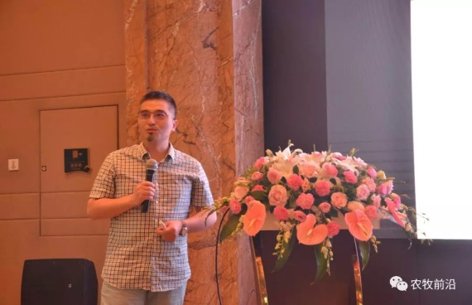
三、中美贸易战：反复较量边谈边打（中粮期货有限公司焦健）
1、中美贸易争端四大核心因素：长期性、必然性、多面性、博弈性。
2、控制中国新技术发展，抑制中国的大国实力是对华贸易战深层次的原因。
3、中美争端将不局限于贸易，中美竞争在地缘，军事，经贸上展开，其中经贸竞争将从货物贸易，服务贸易到金融系统。
4、双活为中美博弈最佳结果：反复较量，边谈边打，纷争不断，以战止战。
5、中美贸易框架性协议达成四利：促进国内消费升级，改善要素市场结构，加快相关产业升级，提升已开发促改革；三弊：加剧农业市场竞争，贸易顺差持续下降，相关产业就业不足。
6、对策建议：关注中美贸易争端后续发展的突变性；谨防外贸顺差持续下降可能导致国内流动性收缩；注意企业账务在强美元背景下的汇率贬值压力；盯住原油持续上行对国内输入型通胀推力；警戒商品市场在政策、供需和资本三项互动作用波动加大；提升风险管理对冲工具的运用能力。
中粮、中储粮等中国企业采购重点转向巴西等
原料市场
近期美国农业部发布的最新报告显示，美国农民今年的大豆产量预计将创历史新高。随着供应量增加，预计美国大豆压榨量和出口量将分别上调1500万蒲式耳及2000万蒲式耳。与此同时，大豆期末库存预计7.85亿蒲式耳，较上月预期增加2.05亿蒲式耳。美国农业部数据一经公布，CBOT11月大豆期货价格出现大幅回调。对此，拥有560英亩农田的美国俄亥俄州大豆农场主Chris Gibbs接受媒体采访时表示，美国和中国之间贸易紧张局势升级已经摧毁大豆产业，而今年大豆收成可能创纪录只会加剧这种困境。
上个月美国政府宣布对农民提供120亿美元的补贴，但人们认为，这并不能弥补他们在中国和墨西哥等重要市场面临的长期损失。
值得关注的是，为保障中国国内市场供给多元化，中粮、中储粮、北大荒等中国企业采购重点纷纷转向巴西等国，美国大豆进口量减少并没有对我国大豆市场造成实质性影响。市场分析人士表示，中美贸易摩擦将为推进农业供给侧结构性改革、促进我国大豆产业变革提供新的机遇。保持战略定力和耐力，构建大豆进口多元化格局、提高国产大豆自给率，将成为我国大豆市场稳定健康发展的着力点。
中储粮表示，从目前中储粮储备轮换和加工的实际情况看，全部通过美国以外的国家采购大豆，是可以满足日常运营需要的，并没有出现加工厂停产、供不应求、市场价格明显上涨等情况。中储粮表示，经贸摩擦爆发以来的这几个月，中储粮没有再从美国新采购大豆，转而重点从南美国家采购大豆。5月份以来中储粮的大豆采购量约250万吨，其中南美大豆占到90%以上。此外，8月份起，中储粮进一步加大了加拿大大豆的采购。一方面通过现有供应商，增加加拿大大豆采购规模;另一方面积极开发加拿大当地有实力和影响力的企业，加强与他们的合作。
据路透社报道，中国驻巴西大使馆公使衔参赞瞿瑜辉在一次专访中称，中国和巴西企业可组建大豆加工合资企业，以此来推动巴西向中国出口更多的加工好的豆粕。中国是巴西大豆的头号买家，中国企业大多都是在国内工厂加工大豆，而非从巴西直接购买豆粕。我国每年进口的大豆原料一半以上是从巴西进口的，巴西也是中国最主要的大豆原料供应商之一。
鱼 粉 行 情（2018年9月3日）
秘鲁鱼粉市场方面：继续维持坚挺的格局，秘鲁超级蒸汽级别鱼粉报价在CNF1620美元/吨左右。有消息称秘鲁鱼粉厂不看好下捕季捕捞情况，因此并不急于卖货。
国内鱼粉方面：进入9月份，黄渤海开捕，国产鱼粉即将上量。9月份部分饲料企业进入补充库存的阶段，若水产养殖对鱼粉需求继续保持清淡，且国产鱼粉上量较快，那么进口鱼粉继续承压下行可能较大。并且目前贸易商销售心态出现分歧，部分持货较多贸易商全力挺价，也有贸易商出现资金紧张急于出货的情况，因此9月份鱼粉市场将继续以博弈为主，出现翻盘机会较小。当前国内港口鱼粉库存依旧处于缓慢上升状态，至15万吨以上。报价方面继续持稳，超级蒸汽鱼粉报价在11600-11800元/吨。
豆 粕 市 场43%（2018年9月3日）
港 口 | FAQ65%鱼粉 | 超级蒸汽鱼粉
上海港 | 10200 | 11600
天津港 | 10200-10500 | 11800
大连港 | 10200 | 11800
广州港 | 10200 | 11600
上周美豆期市在空头回补及技术支撑下止跌回升，弱势下跌节奏有所缓解。近期，美国多家分析机构将结合实际调研情况陆续发布美国大豆产量评估数据，多数机构预估的美豆产量高于美国农业部8月报告水平，本年度美豆实现创纪录产量将是大概率事件。除美豆增产的压力外，中美贸易战仍在持续，因此美豆想继续深化反弹仍需累积更多利多题材。
上周国内豆粕现货市场走势平稳，沿海主流豆粕报价继续在3200元/吨之上运行，9月中上旬豆粕现货价格或将整体稳中缓涨。值8月30日，安徽芜湖南陵地区再次发现一起非洲猪瘟疫情，豆粕现货价格上涨动力减缓，但国内生猪依旧存栏量高，进而促进终端市场于8月底开始对豆粕进行布局买货，令豆粕成交转好，侧面反映国内市场对豆粕后市看涨信心较高。
黑龙江哈 尔滨地区 | 吉 林  长 春 | 辽 宁  大连地区 | 河北秦皇 岛 地 区 | 山 东  青岛地区 | 江苏连云  港 地 区 | 广西防城港 地 区 | 河 南  周口地区 | 广 东  东莞地区 | 福 建  泉州地区
3360 | 3280 | 3260 | 3270 | 3240 | 3270 | 3280 | 3280 | 3200 | 3220
福州海马饲料有限公司
福 建 天 马 科 技 集 团 股 份 有 限 公 司
福州大昌盛饲料有限公司
福建高龙实业有限公司
福州保税区龙马饲料有限公司
福清市劲威生物科技有限公司

